Министерство образования и науки Российской Федерации

Федеральное государственное бюджетное образовательное учреждение

высшего профессионального образования

«Владимирский государственный университет

имени Александра Григорьевича и Николая Григорьевича Столетовых»

(ВлГУ)

Кафедра информационных систем и программной инженерии

Лабораторная работа №3

по дисциплине "Основы разработки веб-приложений"

ТЕМА РАБОТЫ:

Работа с файлами в PHP

Выполнил:

студент гр. ПРИ-120

Парахин К.В.

Принял:

Спирин И.В.

Владимир 2022 г.

Цель работы:

Изучить основы языка PHP. Познакомиться с принципами работы с файлами в PHP.

Ход работы:

Вариант 24. Задание с файлом.

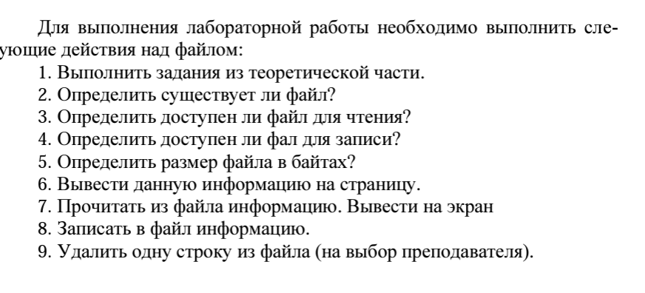

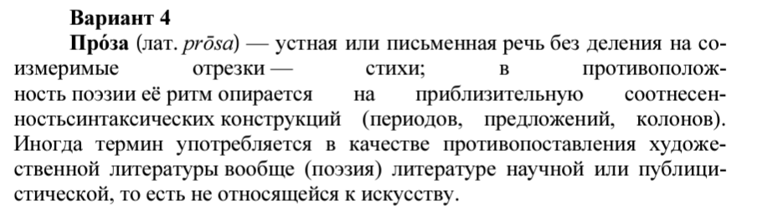

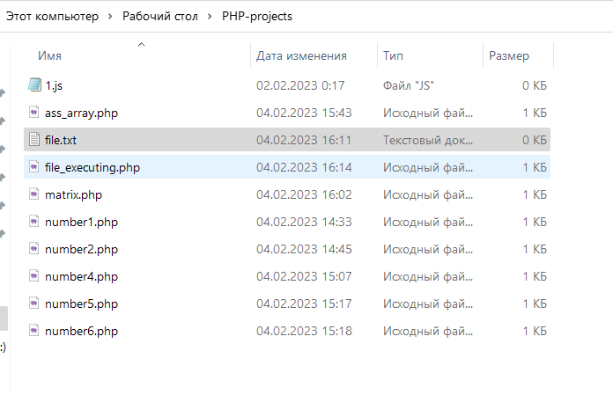

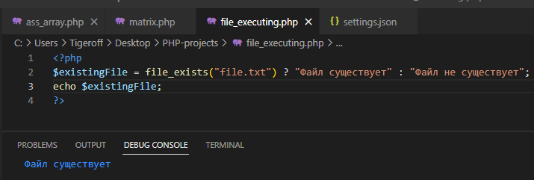

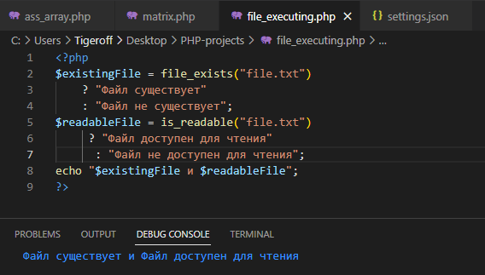

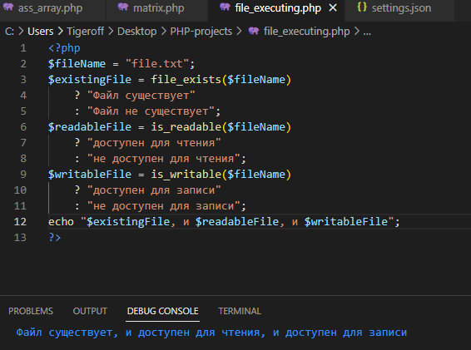

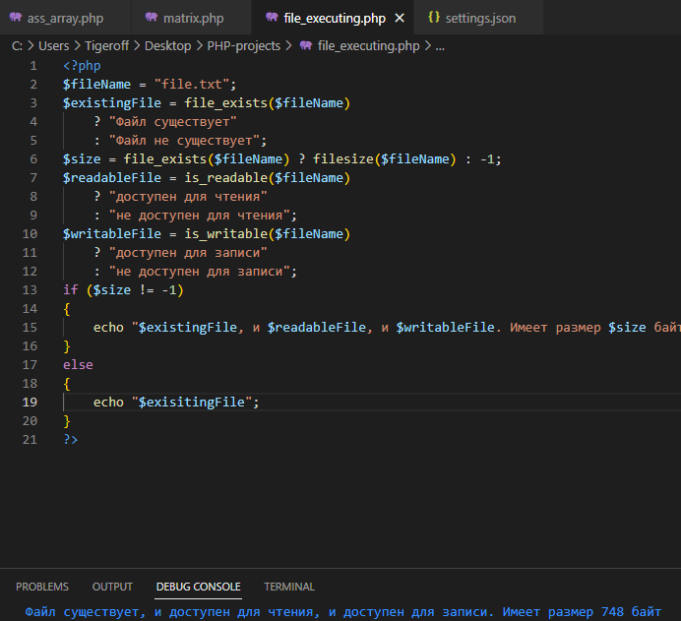

Ниже показан один из простых способов чтения содержимого файла с помощью функции: htmlentities и file_get_entities – то есть простое чтение файла полностью. Иначе можно просто отрыть файл на чтение с помощью режима «r»:

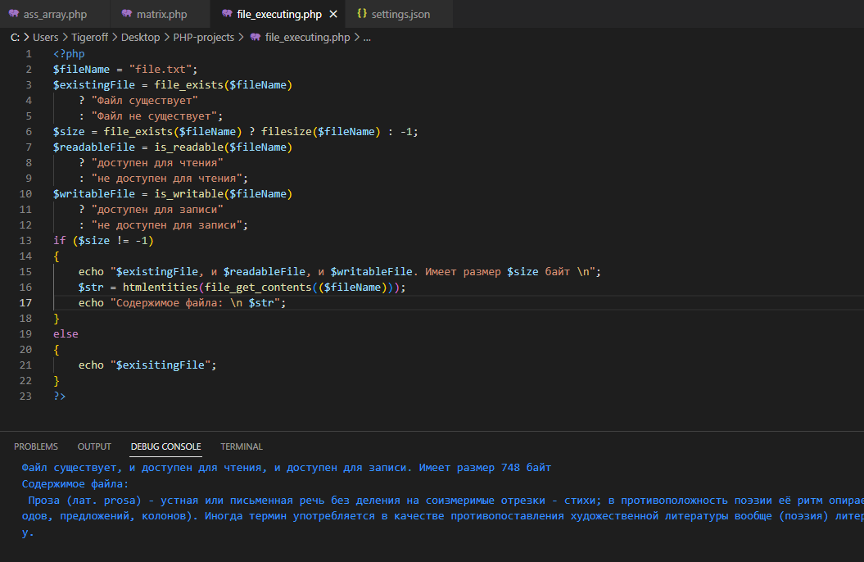

Выполним задание по записи данных в файл. Сделать это можно с помощью режима записи в файл, то есть режима «w» или с помощью функции file_put_contents и режима FILE_APPEND:

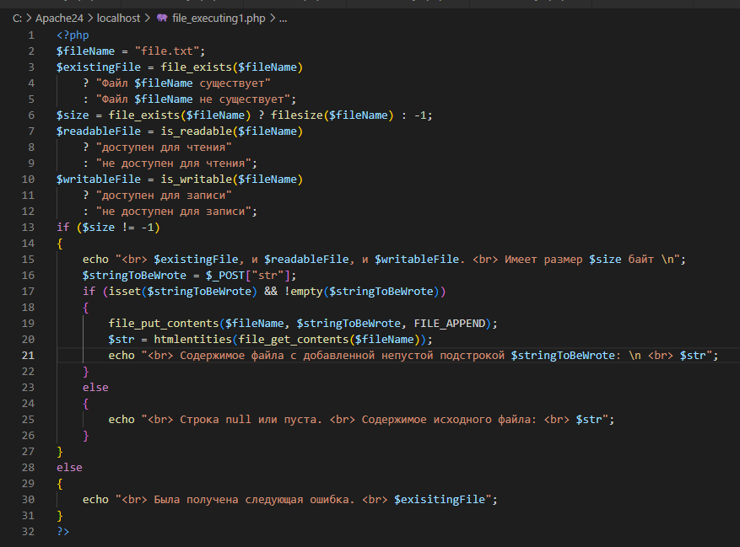

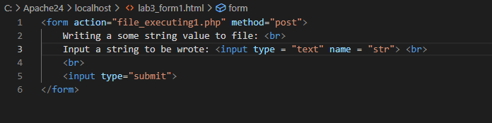

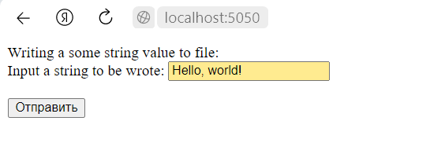

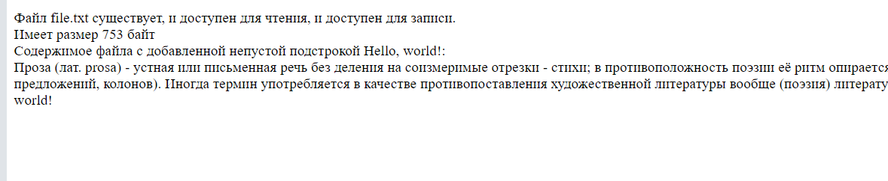

Выполним следующее задание: будм вводить на HTML – форму в поле некоторую строку, а затем искать ее в файле. И при нахождении – удалять и перезаписывать файл, выводя при этом новое содержимое файла, а также остальную информацию при работе скрипта как содержимое HTML – страницы:

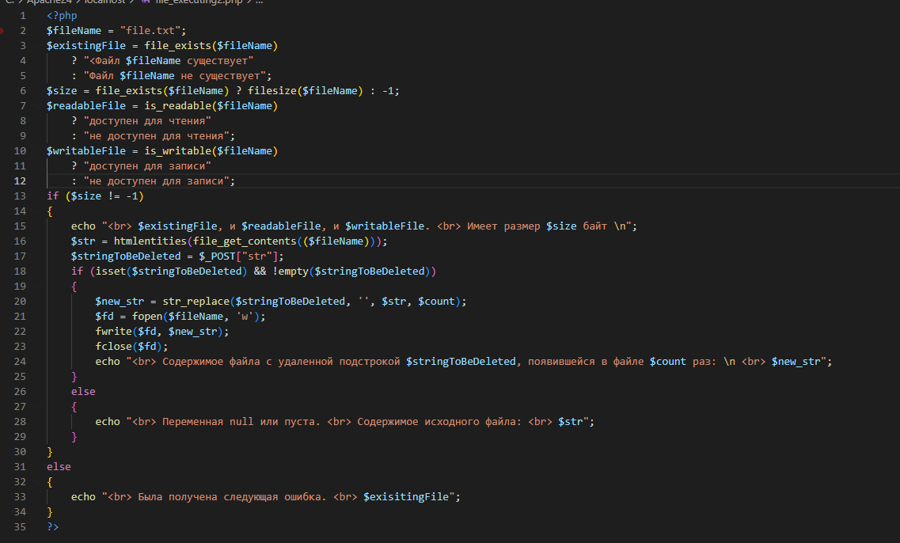

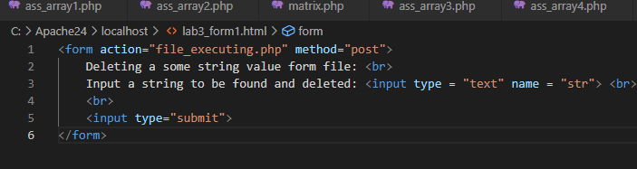

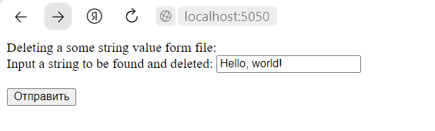

Я специально записал в прошлом задании в конец файл строку «Hello, world!», чтобы удалить ее и показать функциональность данного скрипта:

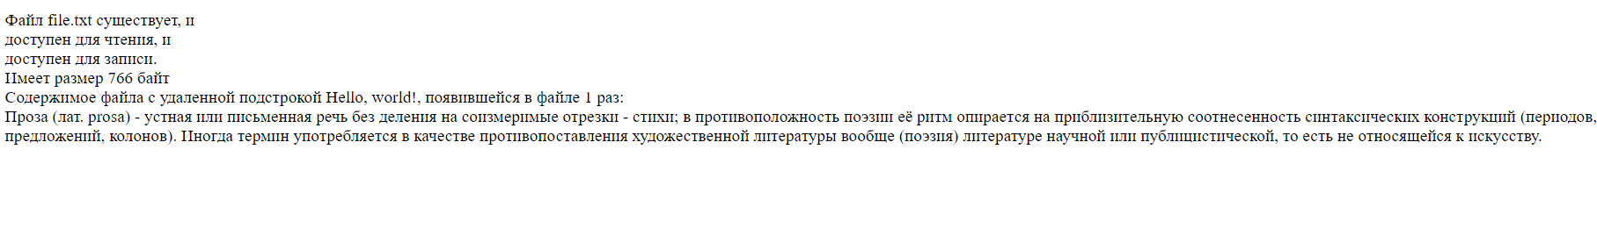

Вывод

В результате выполнения работы я познакомился с основами языка PHP, научился выполнять основные действия с файлами, включая операции чтения, записи и удаления данных из тектового файла.